第一章中说到，多面集、凸集（？）等有限集当中的所有点都可以用有限个点表示，但是表示凸锥等无限集需要用到点和极方向才能表示完。所以图方法不一定适用于解无限集。

线性规划的可行域是一个凸集。
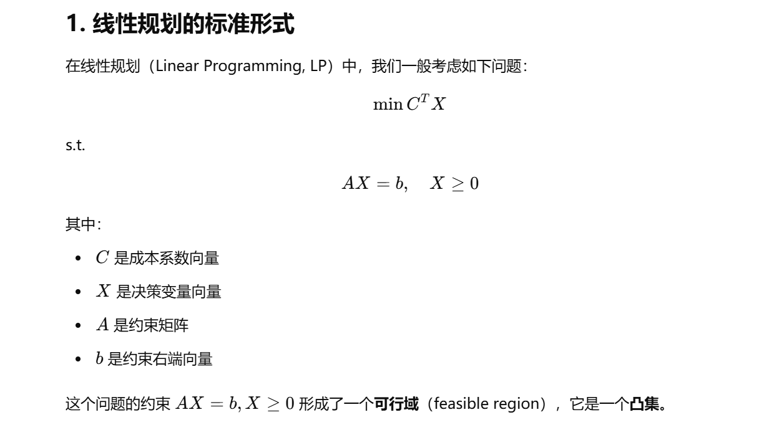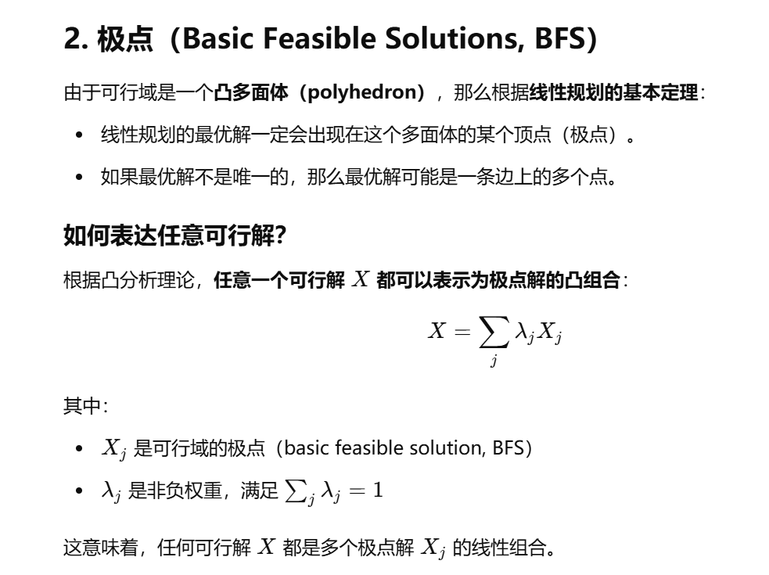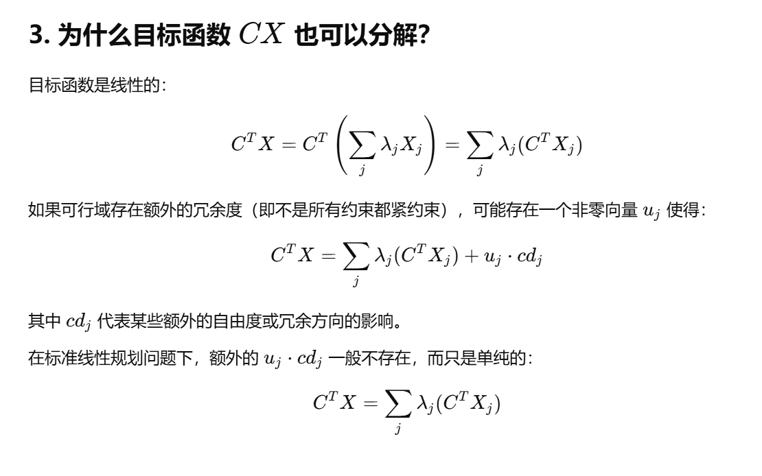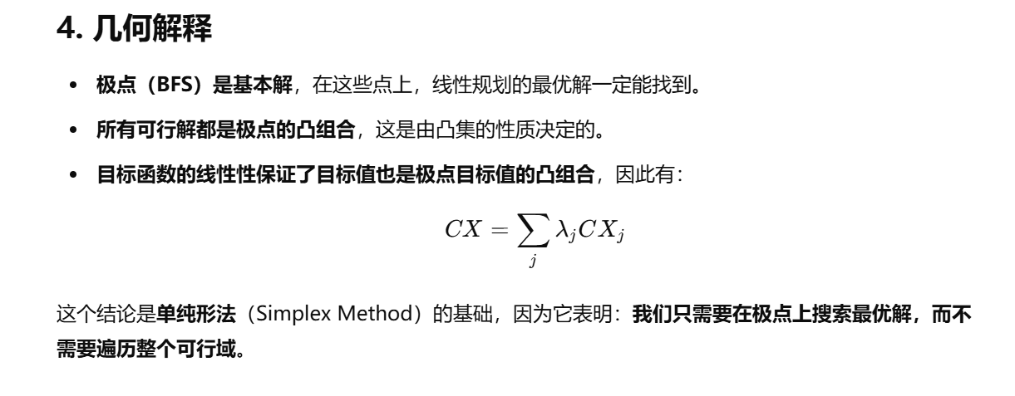

线性规划中存在最优解的充要条件之一是cd_j为非负数。我想知道为什么会这样：
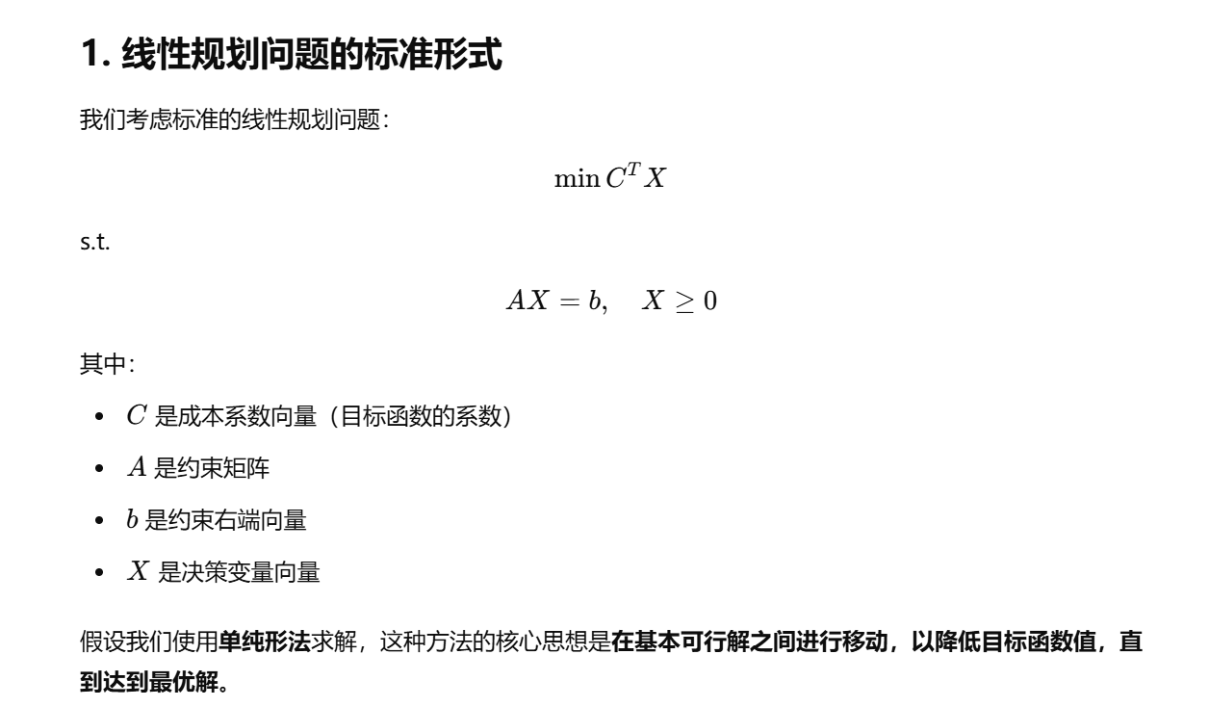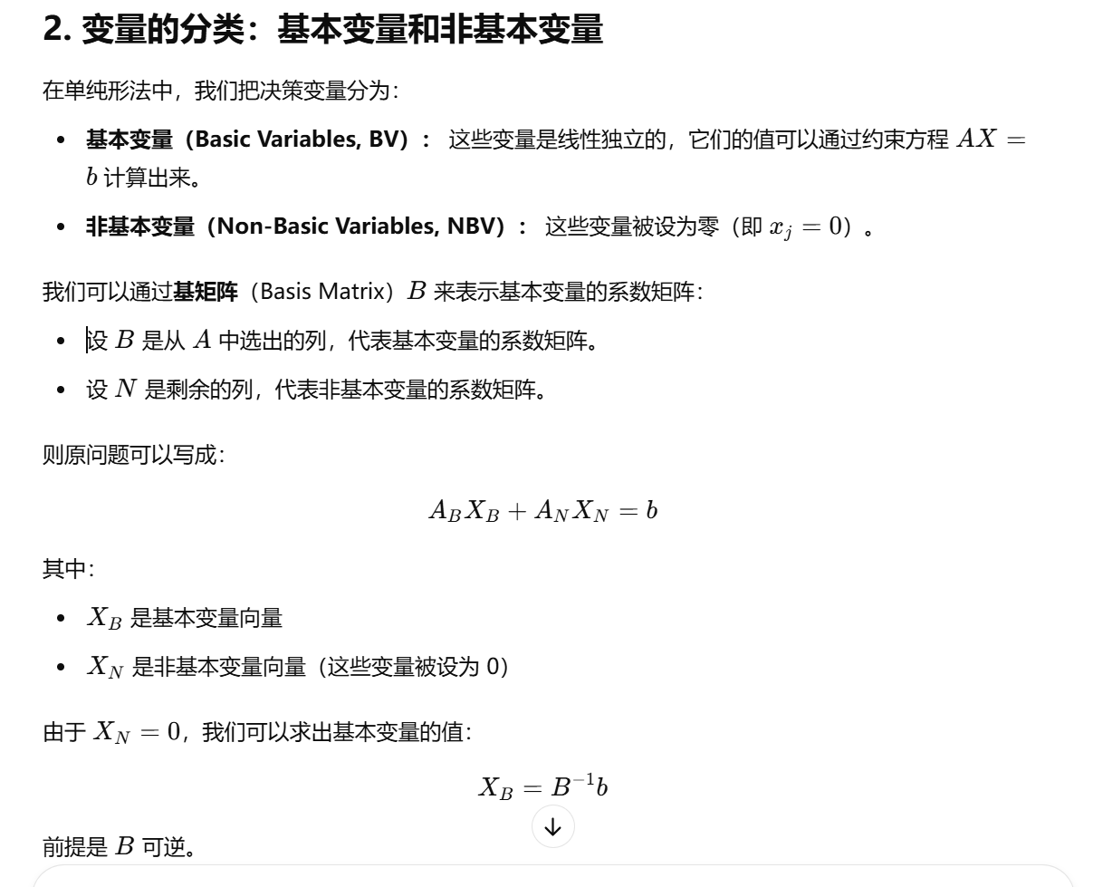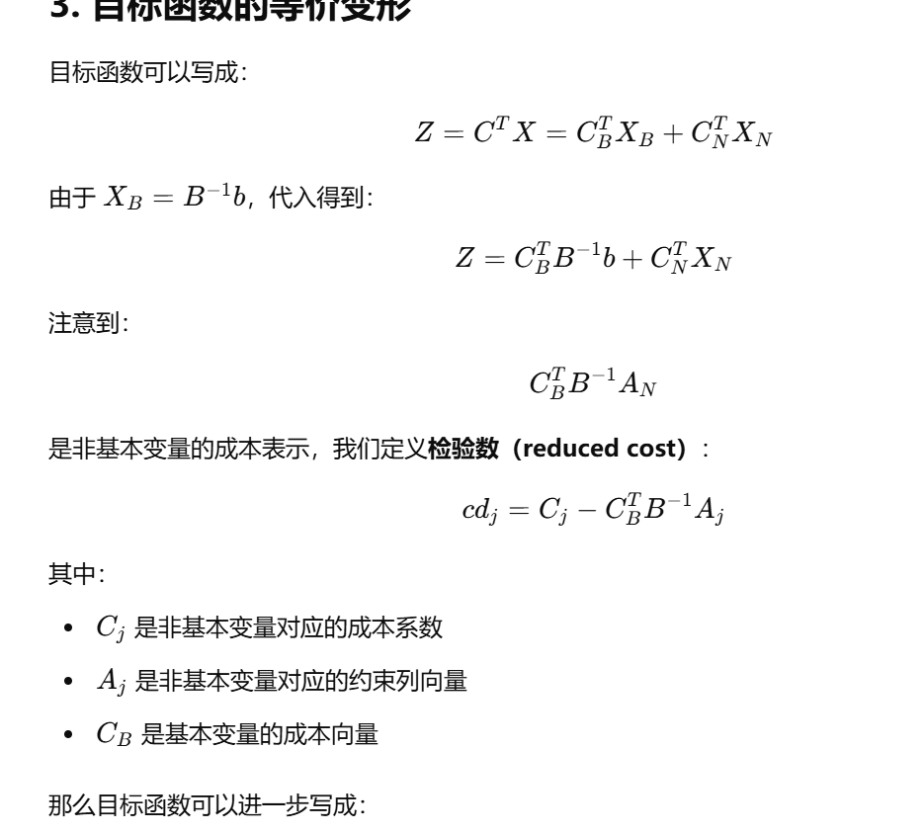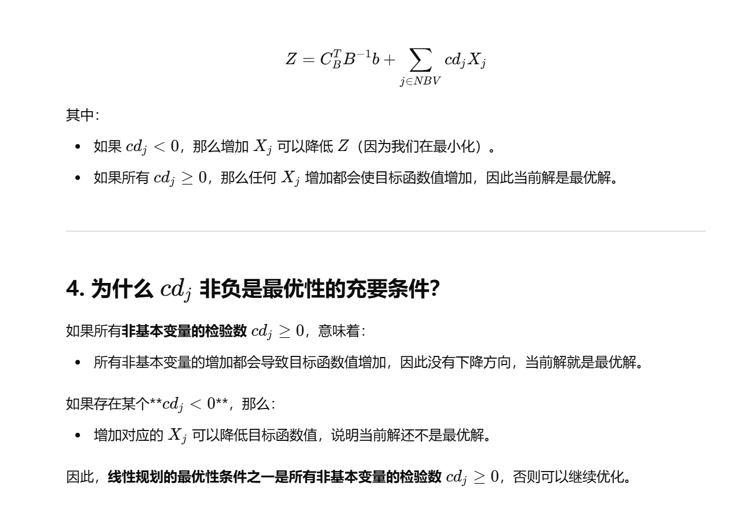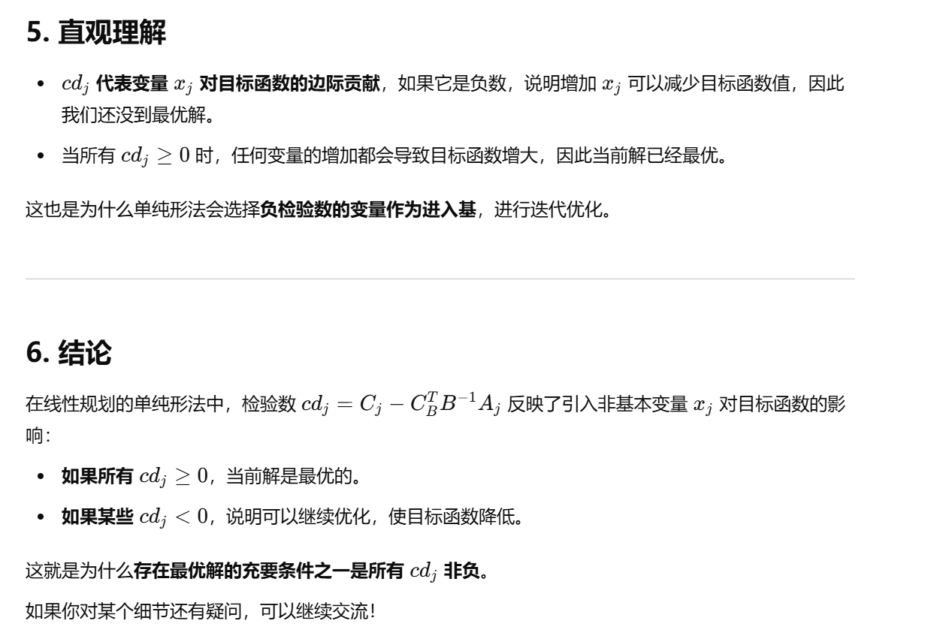
怎么设计线性规划算法：
知道解会在极点上达到，只需要得到每个极点的函数值（有限个），min(f1, f2…)
但是有问题：怎么找到极点；有必要把所有极点都验证一遍（没有）；

把极点用数学语言表达：
我们可以交换某些列，使得前m列是线性无关的（x1~xn也需要改变顺序）
m行和m列，且线性无关，则B是一个可逆矩阵。
解X_B是在解它的通解，X_N在这个线性方程组里是一个自由变量另它为0。
若X_N取0，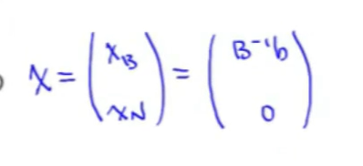这个叫做基本解。
但是X解出来不一定是可行解（<0就炸了）。若B-1b>=0，则为基本可行解。

可行域非空，则一定有极点，也就可以求最小值。

